Nullifire SC605 Lösemittelhaltige Stahlbeschichtung

Tremco CPG Germany

Eigenschaften

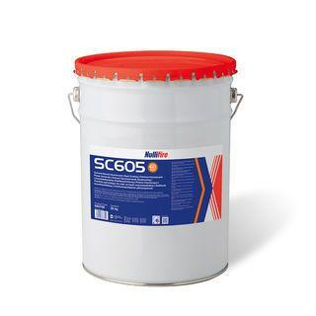

HAN:

503709

Farbton

weiß

Produkt

Beschichtung

Lösemittelhaltigkeit / Wasserverdünnbarkeit

lösemittelhaltig

Dichte (kg/m³)

1.360,00

Lagerfähigkeit in Monaten

12,00

Trocknungszeit (min)

360,00

Verarbeitungstemperatur (°C)

5,00 - 35,00